Опорна таблиця теми
Магнітні явища. Дослід Ерстеда. Магнітне поле

Станція «Експериментальна»
№ з/п | Що треба зробити | Висновок
1 | Прочитайте на картці, які тіла називають постійними магнітами, знайдіть їх на столі | Постійними магнітами називають тіла, які тривалий час ___________ магнітні властивості.
2 | Які бувають постійні магніти (за походженням та формою)? | Постійні магніти бувають:  __________ і _________ (штабові, підковоподібні, кругові)
3 | З яких частин складається магніт?  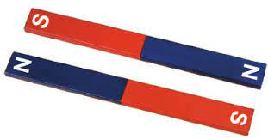 | Кожен магніт має _____полюси:  N- ____________, S-____________
4 | Розгляньте предмети, розміщені на столі. Піднесіть до кожного з них магніт, спостерігайте як взаємодіє магніт з кожним із них. Запишіть висновок. | Магніти взаємодіють з тілами ______________:  притягують ___________;  не притягують_________________  ______________________________
5 | Піднесіть магніт до магнітної стрілки спочатку північним полюсом, а потім південним. Як поводиться стрілка?  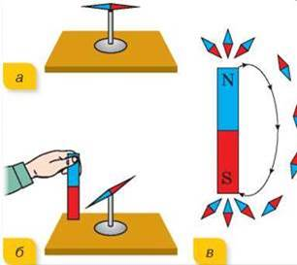 | Якщо магніт піднести полюсом N до полюса N стрілки,  стрілка _____________,  якщо піднести магніт полюсом S до полюса N стрілки,  стрілка _____________
6 | Піднесіть магніт до підвішеного магніту на нитці спочатку одним полюсом, потім іншим. Що відбувається? Зробіть висновок.  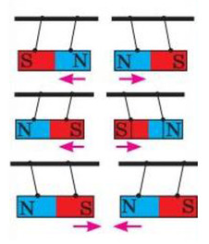 | Однойменні полюси магніту _______________________,  різнойменні полюси _______________________
7 | Покладіть на штабовий магніт аркуш картону, насипте на нього залізні ошурки, злегка струсіть аркуш. Яку картину утворили ошурки? Де вони розташовані щільніше? Зробіть схематичний рисунок. Запишіть висновок.  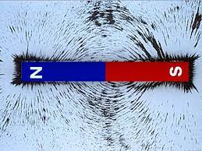 | Найбільша магнітна дія біля________________ магніту, слабша - біля _______________ магніту.
8 | Про що свідчить розташування залізних ошурок навколо постійного магніту? | Навколо постійних магнітів є________________поле
9 | Розташуйте магнітні стрілки вздовж ліній, які утворили залізні ошурки. Як розташувалися стрілки?  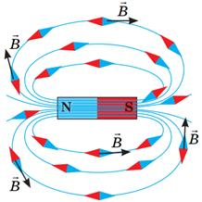 | Утворили ______________ криві, полюсом N повернулися до ______________ полюса магніту, а полюсом S- до ______________ полюса магніту.
10 | Який напрям узято за напрям магнітних ліній?  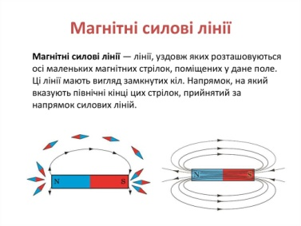 | Напрям силових ліній магнітного поля співпадає з __________ кінцем стрілки
11 | Які властивості магнітних ліній?  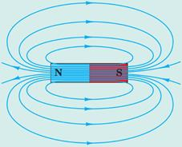 | - Поза магнітом виходять із _____________полюса магніту і входять в ____________ полюс;  - завжди ___________(магнітне поле – це вифрове поле);  - найщільніше розташовані біля_______________________;  - ніколи не ________________
12 | Покладіть на підковоподібний магніт аркуш картону, насипте на нього залізні ошурки, злегка струсіть аркуш. Яку картину утворили ошурки? Як вони розташовані всередині магніту? Зробіть схематичний рисунок. Запишіть висновок.  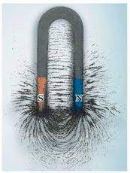 | Лінії магнітної індукції всередині магніту _____________ та розташовані на ___________ відстані одна від одної.  Магнітне поле всередині магніту – однорідне.

